Metodický materiál Josef Lada – prezentace a pracovní list

Název: Josef Lada
Předmět: Literatura a umění
Využití pro ročník: 2. ročník učebních oborů
Časový odhad: 15 min
Anotace: Výkladová prezentace stručnou a přehlednou formou přibližuje několik základních údajů ze života a díla Josefa Lady. Prezentace obsahuje obrazový materiál určený k vizualizaci teoretických poznatků a odkaz k vyhledávání ve Slovníku cizích slov nebo ve Slovníku spisovné češtiny. Současně s výkladem mají žáci k dispozici pracovní list, kam zaznamenávají údaje z prezentace nebo vyhledané informace.
Použité metody: Kladení otázek, hledání souvislostí, výběr důležitého.
Pomůcky: PC, dataprojektor, Slovník cizích slov, Slovník spisovné češtiny, pracovní list.
Popis postupu využití: Žáci při výkladu s prezentací vyhledávají a zapisují poznatky do pracovního listu. Poté společně zhodnotí, upřesní, popř. mohou vyhledávat další zajímavé informace.
Odkazy, zdroje: Martinková, Věra: Čítanka 2 s literárními výklady pro učební obory SOU, Tripolia spol. s r. o., Praha, 2005. Wikipedia.
Prezentace: přiložena
Pracovní list: viz příloha
Pracovní list řešení: viz příloha
Autor: Mgr. Věra Lupínková

Josef Lada – pracovní list
- Z jaké vesnice pochází Josef Lada?

2. Práce se Slovníkem cizích slov nebo Slovníkem spisovné češtiny:
Busta, bysta =

3. Jak se jmenovala dcera Josefa Lady – známá ilustrátorka a malířka?

4. Doplň názvy Ladových knih „-------- pohádky“.
„ O ------ kmotře lišce“.
„ Bubáci a ---------“.

5. Pojmenuj tuto známou Ladovu postavičku:

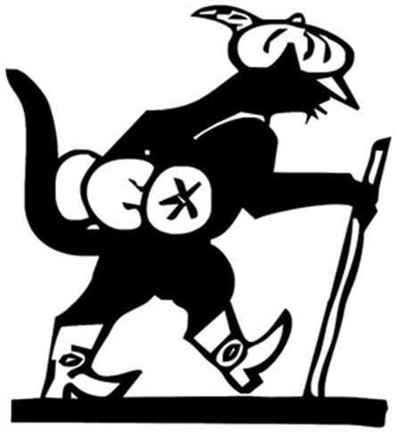

Použitý obrázek:

Autor: Josef Lada, CC BY-SA 3.0, https://commons.wikimedia.org/w/index.php?curid=15779978

Josef Lada – pracovní list řešení
- Z jaké vesnice pochází Josef Lada?
Hrusice

2. Práce se Slovníkem cizích slov nebo Slovníkem spisovné češtiny:
Busta, bysta = sochařský portrét hlavy a části prsou, poprsí

3. Jak se jmenovala dcera Josefa Lady – známá ilustrátorka a malířka?
Alena Ladová

4. Doplň názvy Ladových knih „Nezbedné pohádky“.
„ O chytré kmotře lišce“.
„ Bubáci a hastrmani “.

5. Pojmenuj tuto známou Ladovu postavičku: Kocour Mikeš

Použitý obrázek:

Autor: Josef Lada, CC BY-SA 3.0, https://commons.wikimedia.org/w/index.php?curid=15779978

